NTP指针式子钟
一、简介
本项目基于STM32F107RCT6驱动LAN8720以替换CH9121网络芯片

二、开发配置
1．STM32CubeMX配置
（1）ETH配置
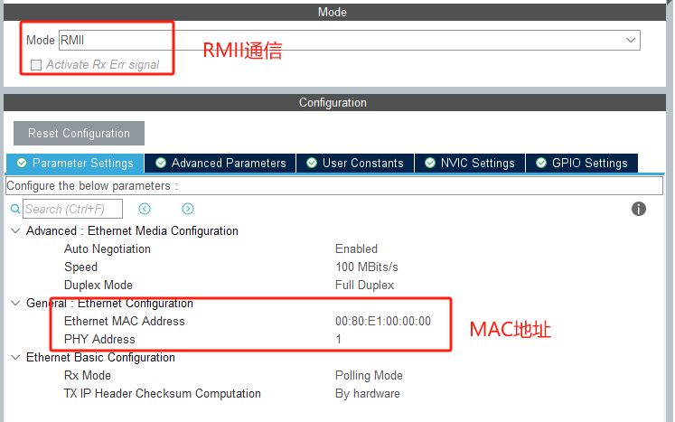
（2）LWIP配置
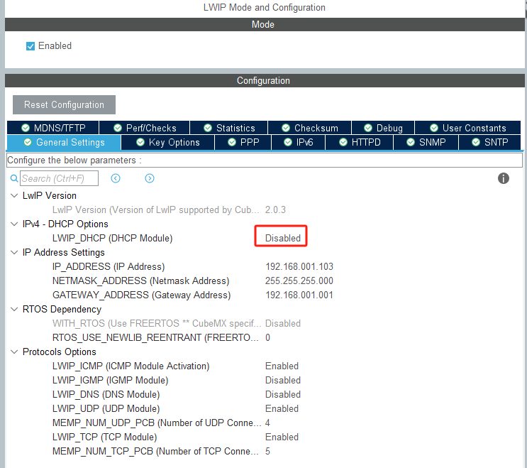
取消DHCP，然后手动配置IP
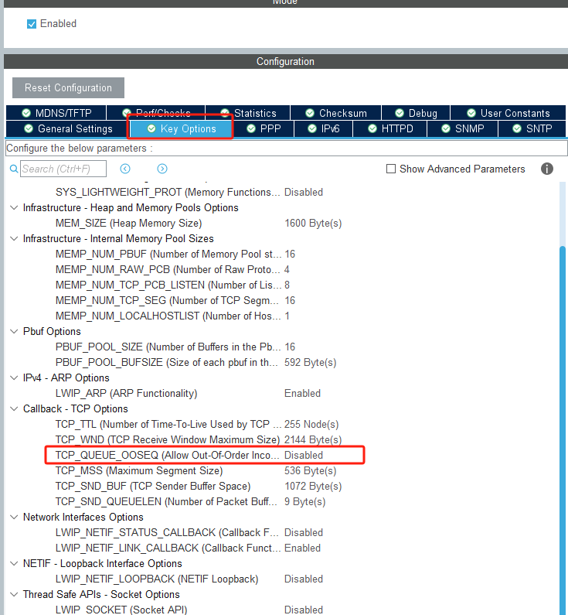
（3）时钟树配置
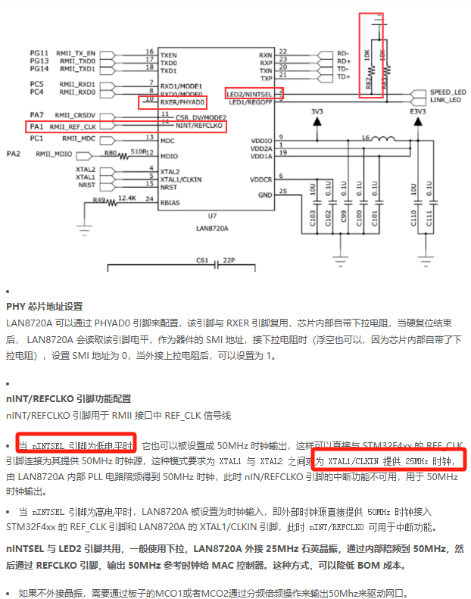
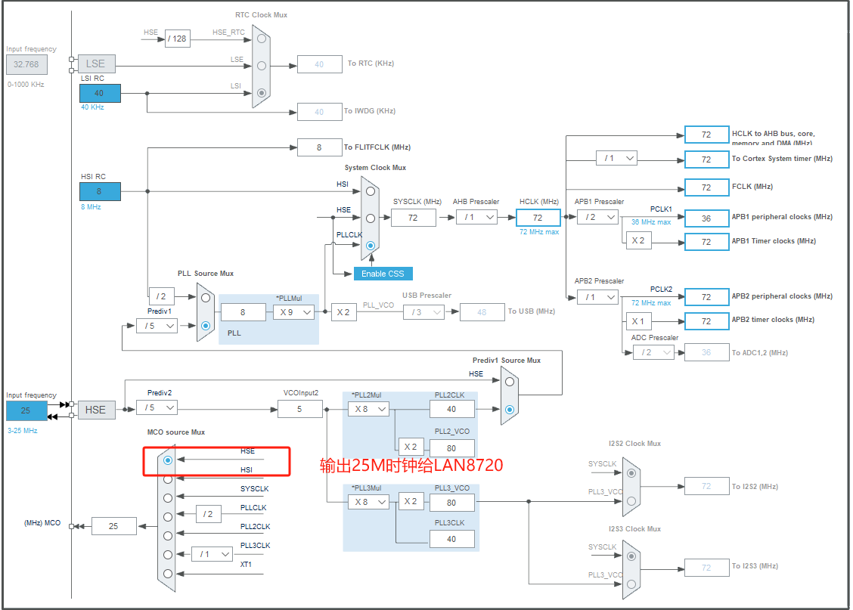
2．KEIL配置
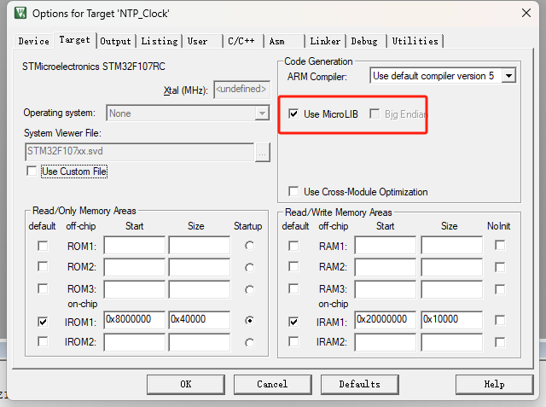
3．增加复位
在ethernetif.c文件中，找到函数void HAL_ETH_MspInit(ETH_HandleTypeDef* ethHandle)，在最后的用户函数块中加入复位：
HAL_GPIO_WritePin(ETH_RST_GPIO_Port, ETH_RST_Pin, GPIO_PIN_RESET);
HAL_Delay(100);
HAL_GPIO_WritePin(ETH_RST_GPIO_Port, ETH_RST_Pin, GPIO_PIN_SET);
HAL_Delay(100);

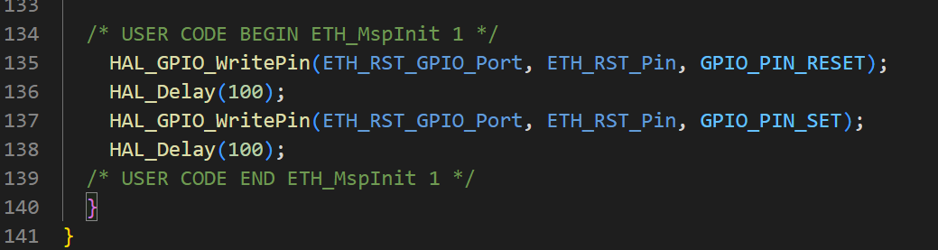
4．增加MX_LWIP_Process();
在主函数的while(1)死循环中加入MX_LWIP_Process();以便ping通板卡

三、UDP连接
连接两个服务器的函数写在了BSP_UDP.c中，后期需要先从EEPROM中读入config和NTP的IP、端口，再进行UDP_Client的初始化，并且在LWIP初始化之前读入本地IP
UDP_Client连控制端和NTP服务器分别有自己的接收处理函数，但共享同一个发送函数。
测试效果如下：
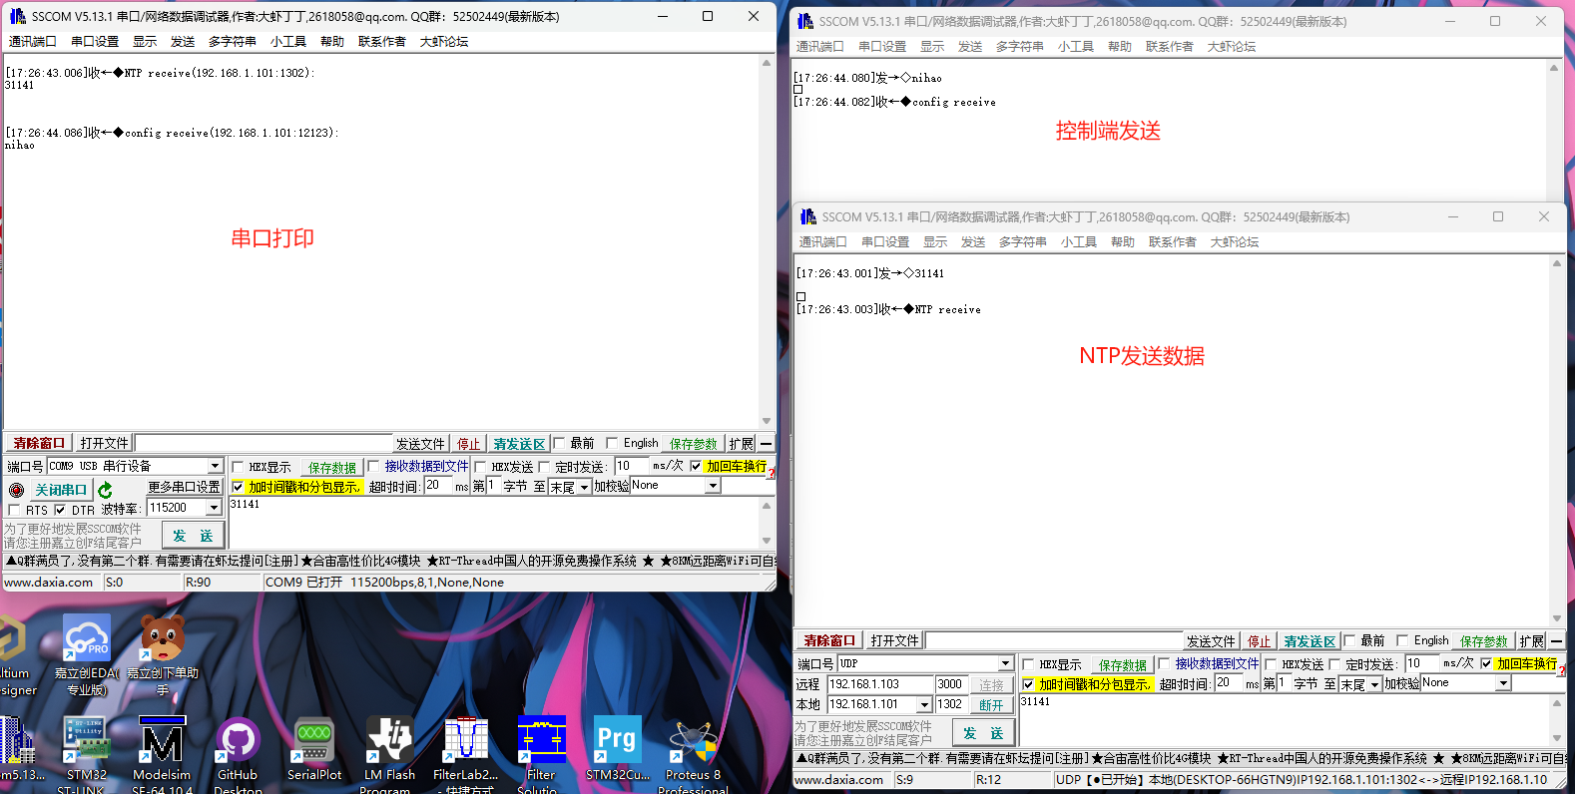

四、开发注意：
1．在实际测试时发现，LAN8720的初始化实际上需要一定时间，大概时2-7s，所以在LWIP初始化完成之后应当有一个延时，并不影响后面使用，只是并未查明如何查询初始化完毕
应该是少了对LAN8720的初始化，LWIP的初始化是通用网络芯片的初始化，而对LAN8720应该还有专门的初始化，STM32407上在ethernetif.c文件中的low_leve_init()函数中最后就对lan8742进行了初始化。在移植这一个初始化的时候发现其复杂，但并不影响大致使用。
- 温湿传感器需与板子相连后再上电，如上电后再相连，温湿度读取错误
3．需向板子烧写两次程序。第一次烧写将图中函数去掉注释，第二次将其注释掉烧写。第一次上电时需先向EEPROM写入基础信息才能正常运行。第二次及后续需保证后续更改不被覆盖
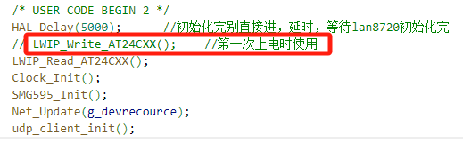
4．板子默认配置：
- 板子（本地IP）：
①DEVID：192.168.1.122
②DEVMASK:255.255.255.0
③DEVGATE:192.168.1.1
④DEVPORT：2000
- NTP服务器：
①NTPIP:192.168.1.100
②NTPPORT：123
- 控制端
①CONFIGIP:192.168.1.112
②CONFIGPORT：2345
5.LED用作时间校准指示灯，超过校准时间还未收到NTP报文则LED亮起
6.控制命令支持AT指令集
7.EEPROM，兼容FM24C01、FM24C02、FM24C04、FM24C08、FM24C16也兼容铁电的AT24C16以下的EEPROM。如果需要更换到内存更大（24C16以上），则需要在程序中修改，现使用的是FM24C02C，供电电压3.3V
8.一条AT指令必须以<CR><LF>作为结尾，否则不认为这是一条AT指令
9.上电后两秒向NTP发送校时报文，而后每两分钟自动向NTP发送校时报文
10.建议先停止指针走时，然后再发送指针时间，然后再开启指针走时，方便对准指针时间

AT指令集
AT指令集每一帧指令应当以字符串“AT+”开始，以<CR><LF>作为每一帧指令结尾
AT指令数据格式：AT+<指令><读/写><数据(可选)><CR><LF>
AT指令 | 数据格式 | 功能 | 示例
AT+DEVID= | AT+DEVID=xxx.xxx.xxx.xxx | 设置设备ID | AT+DEVID=192.168.1.122
AT+DEVID? | AT+DEVID? | 读取设备ID
AT+DEVMASK= | AT+DEVMASK=xxx.xxx.xxx.xxx | 设置设备掩码 | AT+DEVMASK=255.255.255.0
AT+DEVMASK? | AT+DEVMASK? | 读取设备掩码
AT+DEVGATE= | AT+DEVGATE=xxx.xxx.xxx.xxx | 设置设备网关 | AT+DEVGATE=192.168.1.1
AT+DEVGATE? | AT+DEVGATE? | 读取设备网关
AT+DEVPORT= | AT+DEVPORT=xxxx | 设置设备端口 | AT+DEVPORT=2000，端口号范围为0-65535
AT+DEVPORT? | AT+DEVPORT? | 读取设备端口
AT+NTPID= | AT+NTPID=xxx.xxx.xxx.xxx | 设置连接的NTPID | AT+NTPID=192.168.1.100
AT+NTPID? | AT+NTPID? | 读取连接的NTPID
AT+NTPPORT= | AT+NTPPORT=xxxx | 设置连接NTP端口 | AT+NTPPORT=123，端口号范围为0-65535
AT+NTPPORT? | AT+NTPPORT? | 读取连接NTP端口
AT+CONFIGID= | AT+CONFIGID=xxx.xxx.xxx.xxx | 设置连接控制端ID | AT+CONFIGID=192.168.1.112
AT+CONFIGID? | AT+CONFIGID? | 读取连接控制端ID
AT+CONFIGPORT= | AT+CONFIGPORT=xxxx | 设置连接控制端口 | AT+CONFIGPORT=2345，端口号范围为0-65535
AT+CONFIGPORT? | AT+CONFIGPORT? | 读取连接控制端口
AT+RTC= | AT+RTC=时:分:秒 | 设置RTC时间 | AT+RTC=20:01:02
AT+RTC? | AT+RTC? | 读取RTC时间
AT+LOCAL= | AT+LOCAL=时:分:秒 | 设置表盘时间 | AT+LOCAL=19:15:20
AT+LOCAL? | AT+LOCAL? | 读取表盘时间
AT+RUN | AT+RUN | 指针开始走时
AT+STOP | AT+STOP | 指针停止走时
AT+STATUS? | AT+STATUS | 获取时钟状态
AT+VERSION | AT+VERSION | 获取设备信息
AT+TIMING | AT+TIMING | 发送NTP校时请求报文
AT+RESET | AT+RESET | 复位单片机

